Тема 3. «Система компьютерной алгебры Scilab (введение)»

Лабораторная работа

**Задание 3.1**

Основы работы в Scilab  
Текстовые комментарии

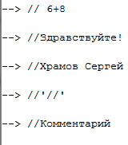

Элементарные математические выражения

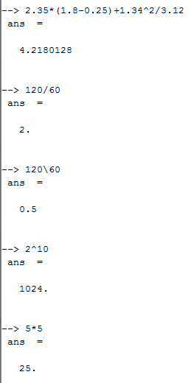

Переменные в Scilab

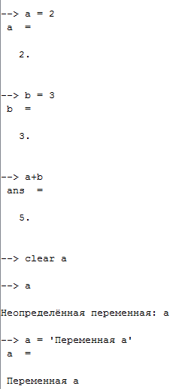

Системные переменные Scilab

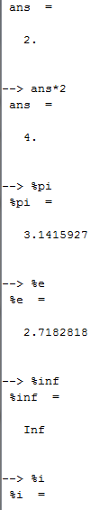

Ввод вещественного числа и представление результатов вычислений

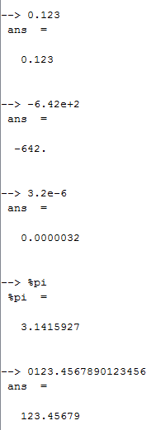

Функции в Scilab  
Элементарные математические функции

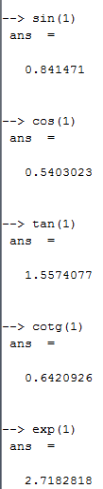

Функции, определенные пользователем

